## 实验目的

模块是 Linux 系统的一种特有机制，可用以动态扩展操作系统内核功能。编写实现某些特定功能的模块，将其作为内核的一部分在管态下运行。本实验通过内核模块编程在/porc文件系统中实现系统时钟的读操作接口。

## 实验内容

4.1 一个简单的内核模块(实现)

## 实验步骤

1. 简单的内核模块

编写程序

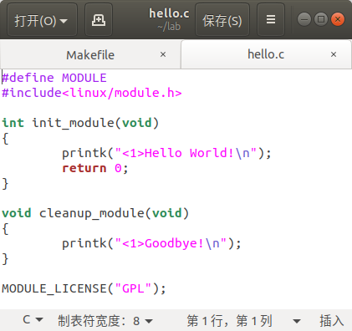

编写Makefile（注意大小写）

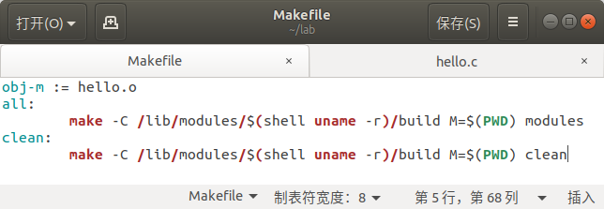

编译

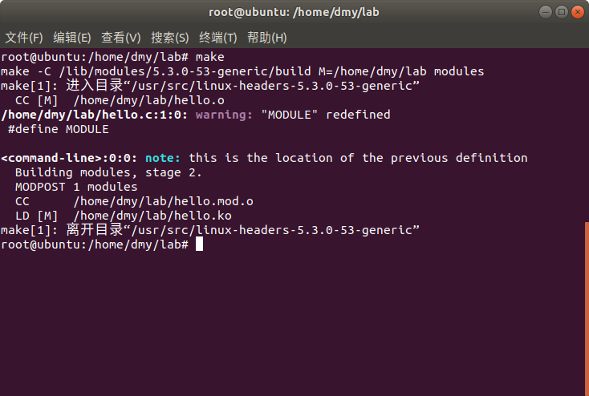

加载并显示结果

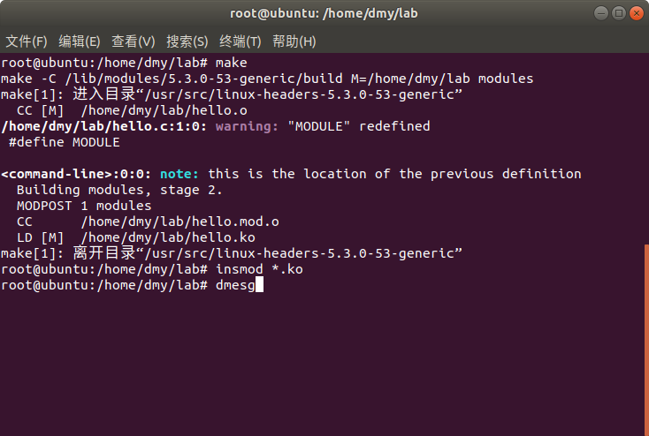

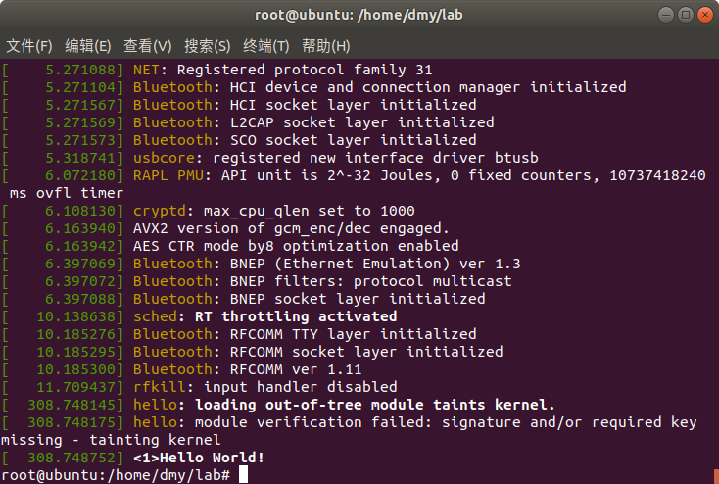

卸载并显示结果

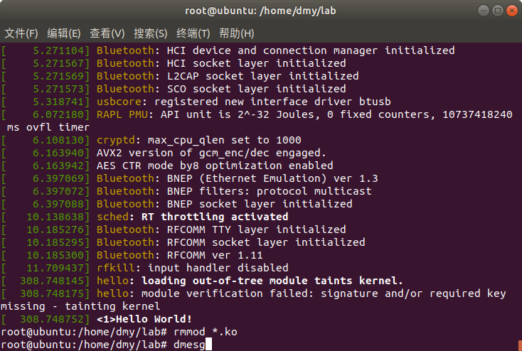

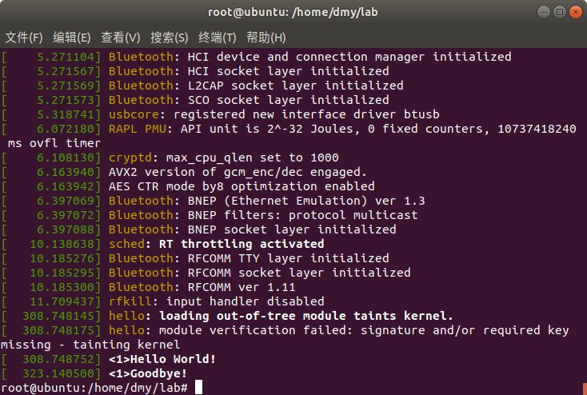

1. 一个简单的标准的内核模块

编写程序

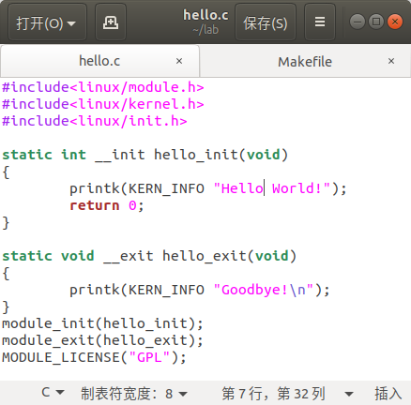

Makefile同前

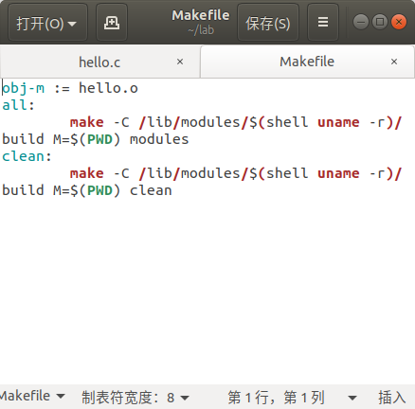

编译

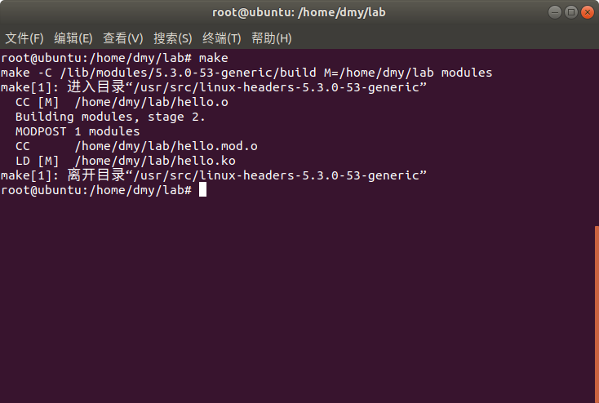

加载并显示结果

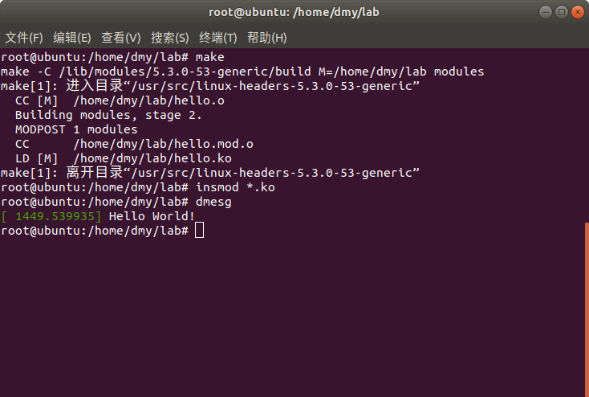

卸载并显示结果

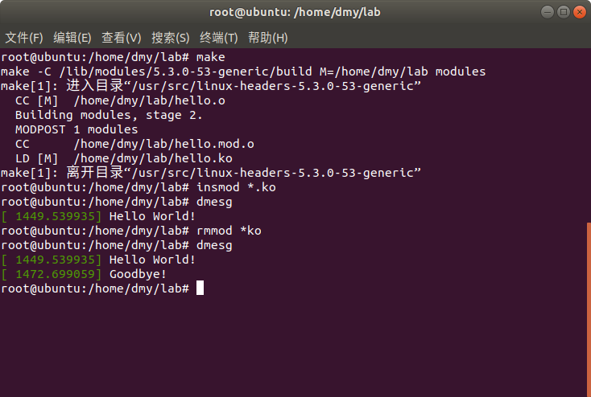

1. 用[proc\_create和](http://blog.csdn.net/a_ran/article/details/37629899" \t "_blank)[seq\_file创建proc文件](http://blog.csdn.net/a_ran/article/details/37629899" \t "_blank)

编写程序

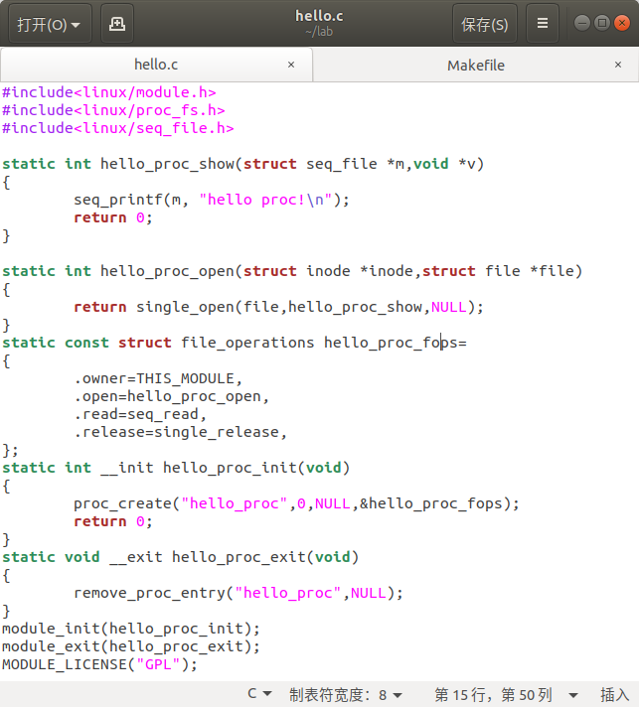

Makefile同前

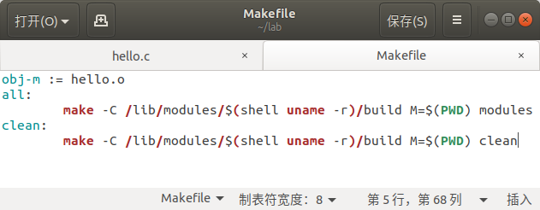

编译



安装，测试

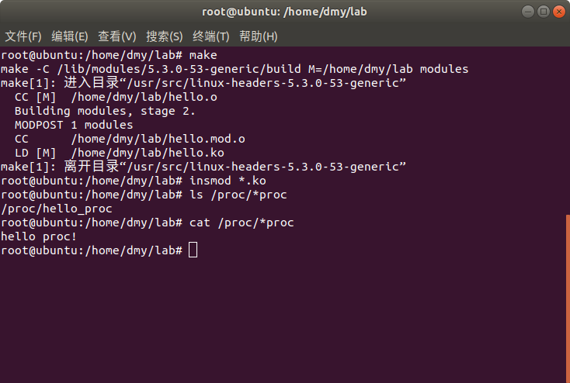

卸载

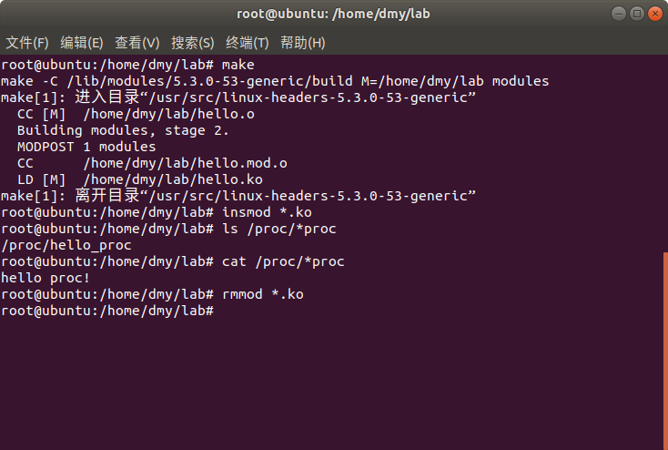

1. 一个实现系统时钟的读操作内核模块

编写代码

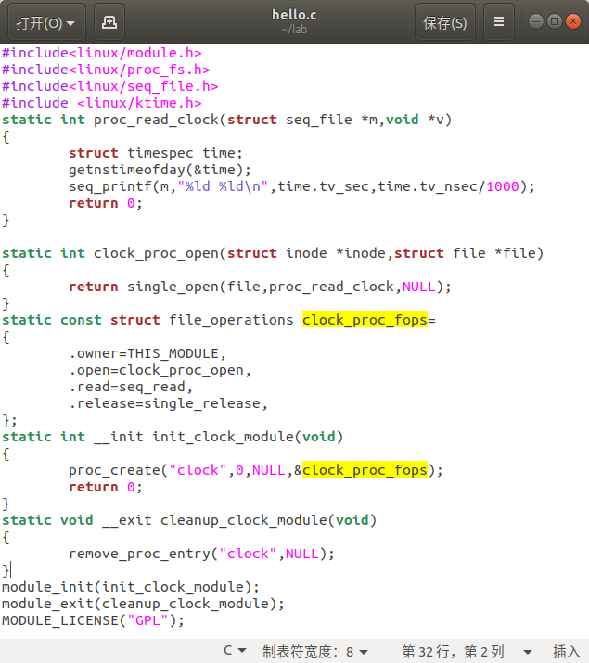

Makefile同前

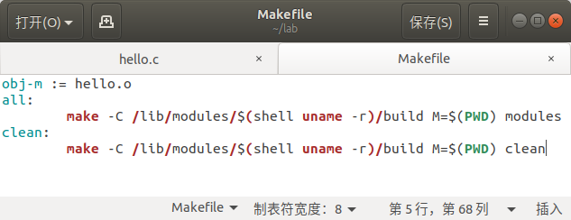

编译



装载，测试

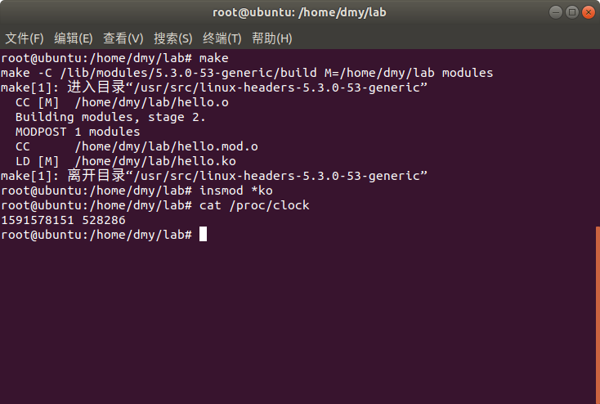

卸载

